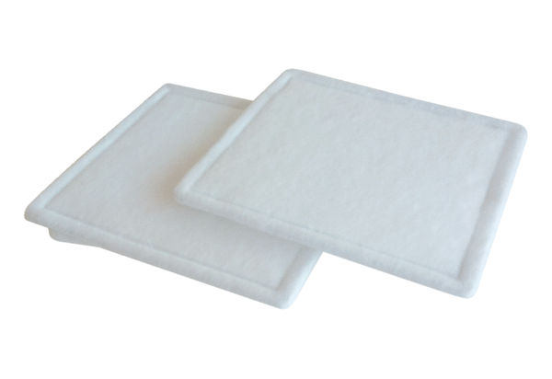Náhradní filtr RF 20-4Obsah dodávky: 2 kusySortiment: C
Typové číslo: 0093.0072Výrobce: MAICO

